Nama : Ari Andi Mustofa

NIM : 200411100133

Kelas : Pengembangan Aplikasi Web-4B

**Pertemuan 2**

**Modul 1**

**“PHP”**

1. Screenshot Kehadiran

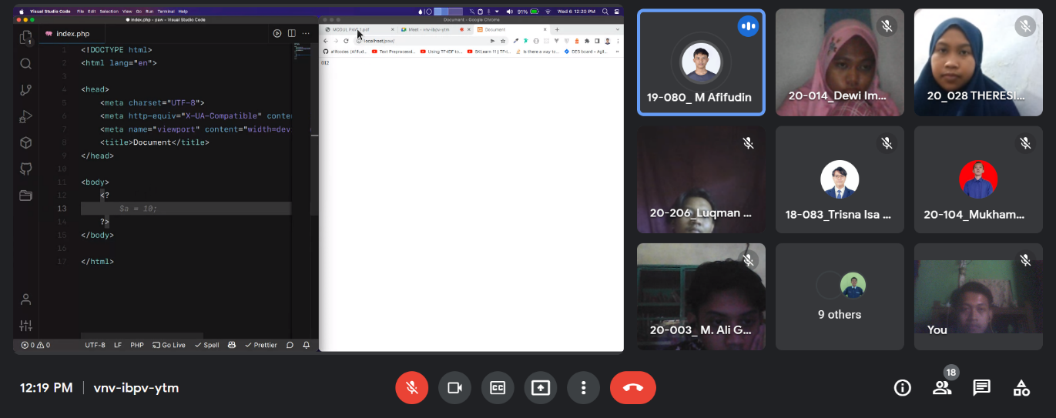

1. Rangkuman Materi

PHP merupakan akronim untuk “PHP Hypertext Preprocessor”. PHP merupakan scripting open source yang digunakan secara luas. PHP ini dijalankan pada server. PHP script dapat ditempatkan dimanapun dalam dokumen. Penulisan PHP script diawali dengan <?php dan diakhiri ?>. single-line comment menggunakan tanda //,#. Sedangkan untuk multiple-line comment menggunakan /* dan */. Variabel PHP bersifat case sensitive tetapi untuk syntax nya tidak case sensitive. Variabel PHP dideklarasikan dengan diawali tanda dolar ($). Kemudian diikuti nama variabel. Nama variabel tidak dapat diawali dengan angka. Nama variabel hanya dapat menggunakan alfa-numerik dan garis bawah. PHP memiliki 3 jenis variabel yaitu local,global,dan static. Variabel local hanya bisa di jalankan di satu block php. Contohnya jika dalam fungsi terdapat variabel maka variabel tersebut hanya dapat digunakan dalam fungsi tersebut. Global variabel merupakan variabel yang dapat digunakan dimanapun. Contohnya ketika diluar fungsi terdapat variabel dan variabel tersebut dideklarasikan global didalam sebuah fungsi,maka variabel tersebut dapat digunakan walaupun digunakan diluar fungsi. Contoh variabel static yaitu ketika didalam sebuah fungsi terdapat variabel yang dideklarasikan sebagai static variabel maka variabel tersebut dapat digunakan lagi. Jika dilakukan increment maka variabel tersebut akan berubah.